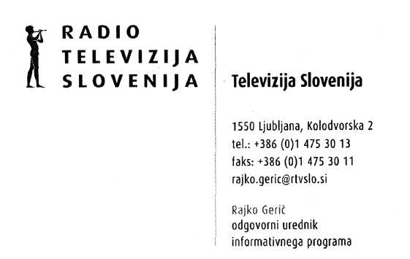
VLADISLAV STRES, univ. dipl. oec.

LLjubljana, 22. marca 2010
Spoštovani!
Preko vložišča RTV sem v ponedeljek 22. marca prejel vašo zahtevo za objavo odgovora v oddaji Dnevnik.
Ugotavljam, da vaša zahteva ni popolna, saj ne ustreza določilom zakona o medijih, saj v njej ne navajate natančno na katere dele naših izjav in novinarskih prispevkov se sklicujete, ko zahtevate odgovor. V zahtevi navajate, da nismo predstavili vaših stališe, ki so bila med ostalimi predstavljena na javni razpravi v Državnem zboru o osnutku Zakona o RTVS. S takšnim stališčem se je načeloma seveda moč strinjati, saj smo v naših informativnih oddajah časovno omejeni in več kot 4 urne razprave v DZ pač ne moremo celovito zaobjeti v nekajminutnih prispevkih v naših informativnih oddajah. Je pa TV Slovenija na svojem parlamentarnem kanalu neposredno prenašala ćelo javno predstavitev mnenj, tako da so se lahko tuđi vaša stališča v celoti slišala v programu RTVS. V oddaji Odmevi smo kot izziv vzeli bolj omejen segment zakona in soočili zakonodajalca in zaposlene na RTV ter novinarski sindikat, kar je edino izvedljivo v omejenem času. Vsa vprašanja, ki jih kot absolutno legitimna in upravičena sprejemam, pa borno zagotovo lahko obravnavali še v prihodnje. Zakon gre namreč v vladno proceduro in o njem borno še govorili in organizirali širše debate v okviru informativnih oddaj. Takrat boste s svojimi pripombami na zakon in medijsko ureditev v Sloveniji dobrodošli tudi vi.
Lep pozdrav
